

REQUERIMENTO Nº _____/2019

Exmo. Sr. Presidente,
Exmos. Srs. Vereadores,
O vereador MILTON MAURÍCIO MARTINS, vem respeitosamente, requerer que, A TÍTULO DE FISCALIZAÇÃO, ouvida a Casa e após os tramites regimentais, que seja enviada correspondência ao Exmo. Prefeito Municipal, solicitando que o mesmo se digne a determinar a realização de auditoria independente em todas as secretarias e autarquias municipais, de forma que seja apresentada em caráter de urgência a real situação da administração publica municipal e de maneira a garantir também a transparência que tem sido uma das bandeiras defendidas pelo atual governo.
Sala de Sessões, 22 de abril de 2019.
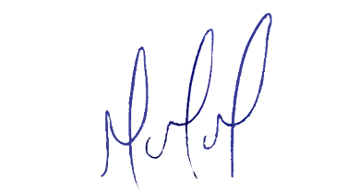
MILTON MARTINS
VEREADOR

JUSTIFICATIVA:

Tal pedido visa fazer cumprir a função fiscalizadora do Vereador, assegurado pelo Regimento Interno desta Casa de Leis e pela Lei Orgânica Municipal.

